**Противопожарная безопасность ДОУ**

**[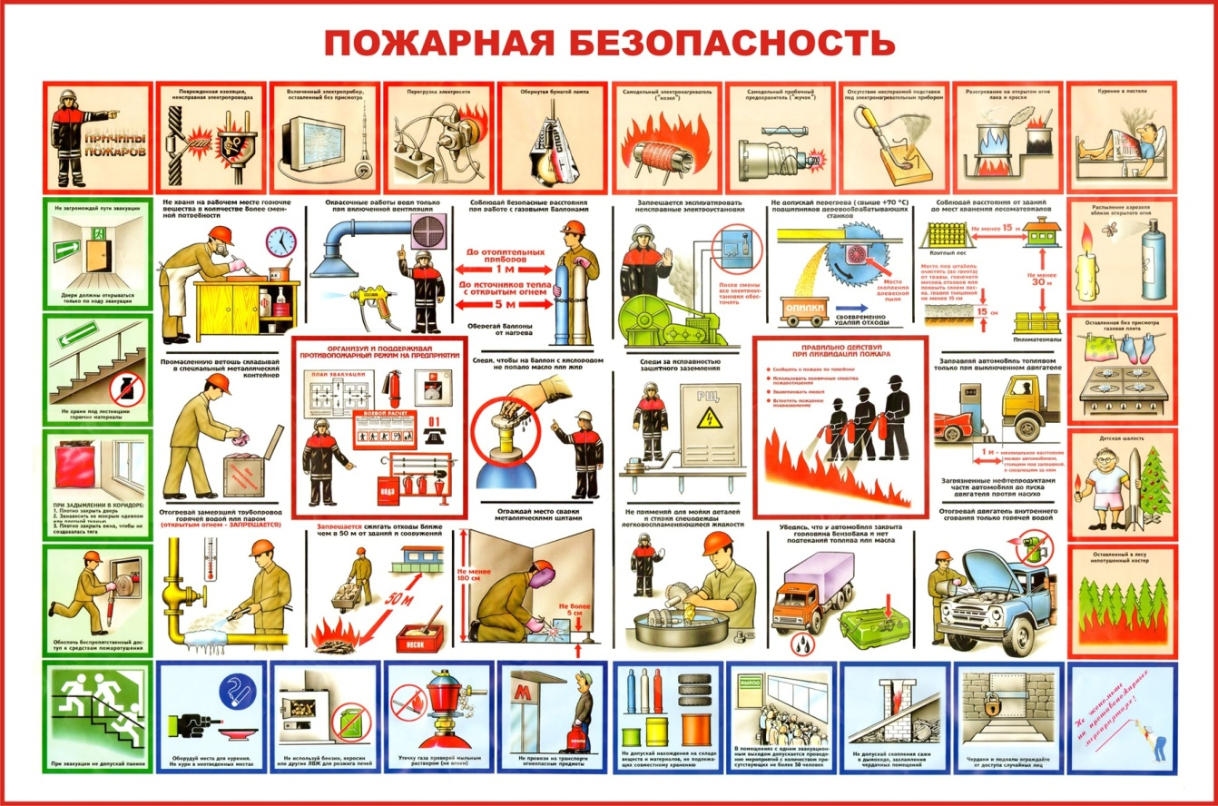](http://detsad68.68edu.ru/wp-content/uploads/2015/12/fire.jpg)**

     Организации мероприятий по обеспечению пожарной безопасности в ДОУ проводится согласно нормативно-правовой базе.

Работники ДОУ **1 раз в 6 месяцев**проходят необходимый **плановый инструктаж —**пожарно-технический минимум.  При необходимости, инструктаж проходят и  **внеплановый.**

**Инструкции** имеются на всех рабочих местах. Имеются инструкции по пожарной безопасности, памятки для работников о порядке действий в случае возникновения пожара или других ЧС.

    В  ДОУ создана ДПД, которая осуществляет контроль за соблюдением противопожарного режима, проводит разъяснительную работу среди сотрудников с целью соблюдения правил пожарной безопасности.

В ДОУ имеется АПС (автоматическая пожарная сигнализация) с выводом на пульт 01, система оповещения о пожаре, необходимое и достаточное количество средств первичного пожаротушения: огнетушители, пожарные гидранты  и т.д., которые своевременно проходят испытания.

В каждом здании имеются планы эвакуации, согласованные с территориальным отделом надзорной деятельности

В ДОУ проводятся учебные эвакуации детей и сотрудников на случай пожара.

    В ДОУ имеется наглядная агитация по пожарной безопасности.

— стенд «Уголок пожарной безопасности»**,**где размещаются распорядительные и ознакомительные документы, планы работы по пожарной безопасности, консультативный материал по обучению сотрудников Правилам пожарной безопасности. Информация на стенде постоянно обновляется.

     Работа с воспитанниками ДОУ строится в соответствии с годовым планом по пожарной безопасности и имеет систематичный характер.

В группах воспитатели изучают с детьми Правила пожарной безопасности, оформляют выставки рисунков.

Работа по обеспечению пожарной безопасности в ДОУ осуществляется  повседневно, с участием всего персонала и имеет планово-системный характер.

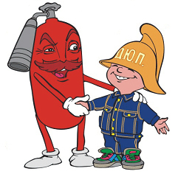

***Правила по пожарной безопасности для дошкольников***  
***«Чтобы не сгореть!».***

Пожар – это страшное несчастье. Его последствия измеряются не только деньгами, но и человеческими жизнями.

Но если полностью следовать всем правилам противопожарной безопасности, этого можно избежать.  
Помните! Чтобы не возник пожар, осторожно обращайтесь с огнем.  
Все вы знаете, что «спички детям не игрушка. И это действительно так:

-Не балуйтесь со спичками, и не давайте шалить подобным образом своим друзьям.  
-Без присутствия взрослых не зажигайте спички и свечи.  
-Электроприборы, включенные в сеть, нельзя оставлять без присмотра, потому что они часто становятся причиной пожар.  
Ребята помните, эти правила никогда нельзя забывать.

Так вы можете спасти свой дом и другие помещения от возгорания, и окажете неоценимую помощь в деле предупреждения пожаров работникам противопожарной службы.  
Хорошенько заучите, и никогда не забывайте правила, которые помогут вам, если вдруг случится пожар:  
Спички и зажигалки предназначены для хозяйственных нужд.

Они не могут служить предметом для игр, и без надобности их брать и вовсе не стоит.  
Даже одна маленькая искорка может стать причиной большого пожара.

Тушить пожар – дело взрослых, но вызвать пожарников может любой ребенок. Хорошенько заучите номер пожарной охраны. Он не сложный «01». А если у вас есть сотовый телефон, набирайте «112», четко и спокойно произнесите свое имя и адрес, опишите ситуацию, и будьте уверены, к вам на помощь придут обязательно.

